
डॉ. आंबेडकर कॉलेज, दीक्षाभूमी, नागपूर येथे
महिला विकास समिती,

कार्यक्रमाची तारीख : 17/11/2025
उपस्थित विद्यार्थ्यांची संख्या : 140
सादर केले : महिला विकास समिती,
कार्यक्रमाचे नाव : गर्भाशयाच्या ग्रीवेच्या कर्करोगाच्या लसीकरणाविषयी जागरूकता

सूचना
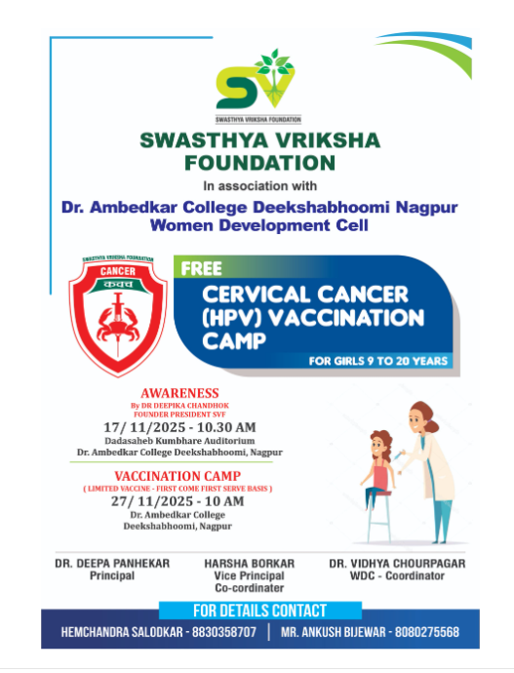
अहवाल:
डॉ. आंबेडकर महाविद्यालयाच्या महिला विकास कक्षाने (WDC) नागपूर येथील स्वास्थ्य वृक्ष फाउंडेशनच्या सहकार्याने १७ नोव्हेंबर २०२५ रोजी सकाळी १०:३० वाजता "गर्भाशयाच्या कर्करोग (HPV) लसीकरण शिबिर" या विषयावर जागरूकता सत्र यशस्वीरित्या आयोजित केले. हा कार्यक्रम अॅड. दादासाहेब कुंभारे सभागृहात आयोजित करण्यात आला होता, ज्याचा उद्देश तरुणींना गर्भाशयाच्या कर्करोगाबद्दल, त्याची कारणे, प्रतिबंधात्मक उपाय आणि HPV लसीचे महत्त्व याबद्दल शिक्षित करणे होता.
या कार्यक्रमात विविध विभागांतील सुमारे 150 विद्यार्थिनींचा मोठा सहभाग होता, जो महिलांच्या आरोग्य आणि कल्याणाबद्दल त्यांची तीव्र उत्सुकता आणि काळजी दर्शवितो. या कार्यक्रमाने एक परस्परसंवादी शिक्षण व्यासपीठ तयार केले, ज्यामुळे विद्यार्थ्यांना वैज्ञानिकदृष्ट्या अचूक ज्ञान मिळाले जे सामाजिक कलंक आणि मर्यादित जागरूकतेमुळे अनेकदा दुर्लक्षित केले जाते.
या कार्यक्रमासाठी आमंत्रित केलेले प्रतिष्ठित स्रोत व्यक्ती होते:
डॉ. दीपिका चांडोक
डॉ. अनिकेत इंगळे
श्री. वैभव उगले
हे तिघेही नागपूर येथील स्वास्थ्य वृक्ष फाउंडेशनचे प्रतिनिधित्व करत होते, जे सामुदायिक आरोग्य जागरूकता आणि प्रतिबंधात्मक आरोग्यसेवा उपक्रमांमध्ये सातत्यपूर्ण प्रयत्नांसाठी ओळखले जाते. डॉ. आंबेडकर महाविद्यालयाच्या प्राचार्या डॉ. दीपा पन्हेकर यांनी पाहुण्यांचे हार्दिक स्वागत केले, ज्यांनी तरुणींसाठी अशा गरजांवर आधारित आणि सामाजिकदृष्ट्या संबंधित कार्यक्रमाचे आयोजन केल्याबद्दल महिला विकास कक्षाचे कौतुक केले.
सत्राची सुरुवात डॉ. दीपिका चांडोक यांच्या विस्तृत सादरीकरणाने झाली, ज्यांनी गर्भाशयाच्या कर्करोगाचे वैद्यकीय आणि सामाजिक पैलू प्रभावीपणे स्पष्ट केले. त्यांनी अधोरेखित केले की गर्भाशयाच्या कर्करोग हा जागतिक स्तरावर महिलांना होणारा दुसरा सर्वात सामान्य कर्करोग आहे, तरीही लवकर ओळखल्यानंतर तो कर्करोगाच्या सर्वात प्रतिबंधात्मक प्रकारांपैकी एक आहे. डॉ. चांडोक यांनी यावर भर दिला की एकट्या भारतात, महिलांमध्ये कर्करोगाशी संबंधित जवळजवळ २७% मृत्यू गर्भाशयाच्या कर्करोगामुळे होतात, म्हणजेच जागतिक गर्भाशयाच्या कर्करोगाच्या मृत्युच्या एक चतुर्थांश भार भारतीय महिलांवर पडतो. या चिंताजनक आकडेवारीने समुदाय पातळीवर मोठ्या प्रमाणात जागरूकता पसरवण्याचे महत्त्व अधोरेखित केले.
या सत्रात परस्परसंवादी प्रश्नोत्तर चर्चा देखील समाविष्ट होती, ज्यामध्ये विद्यार्थ्यांनी मासिक पाळीच्या पद्धती, लैंगिक आरोग्य, लसीकरणाचे वय आणि तपासणी प्रक्रियांशी संबंधित प्रश्न उपस्थित केले. पाहुण्यांनी प्रत्येक प्रश्नाचे संवेदनशीलतेने आणि वैद्यकीय अचूकतेने उत्तर दिले, जेणेकरून विद्यार्थ्यांना आरामदायी, आदरयुक्त आणि सुजाण वाटेल याची खात्री होईल.
कार्यक्रमाची सांगता आभार प्रदर्शनाने झाली, ज्यामध्ये आरोग्य वृक्ष फाउंडेशनचे योगदान आणि महिला विकास कक्षाच्या अथक प्रयत्नांची कदर करण्यात आली. विद्यार्थ्यांनी असे व्यक्त केले की या सत्रामुळे महिलांच्या आरोग्य विषयांवरील सामाजिक संकोच दूर होण्यास मदत झाली आणि त्यांच्या कल्याणासाठी माहितीपूर्ण निर्णय घेण्यास त्यांना प्रेरित केले.
छायाचित्र :
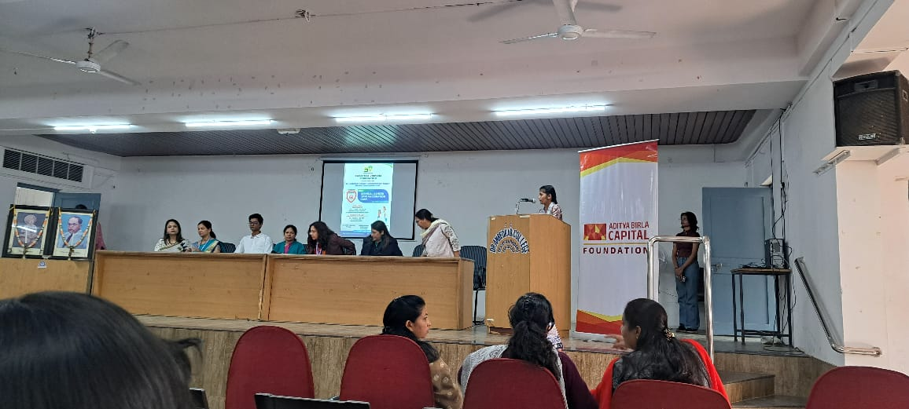
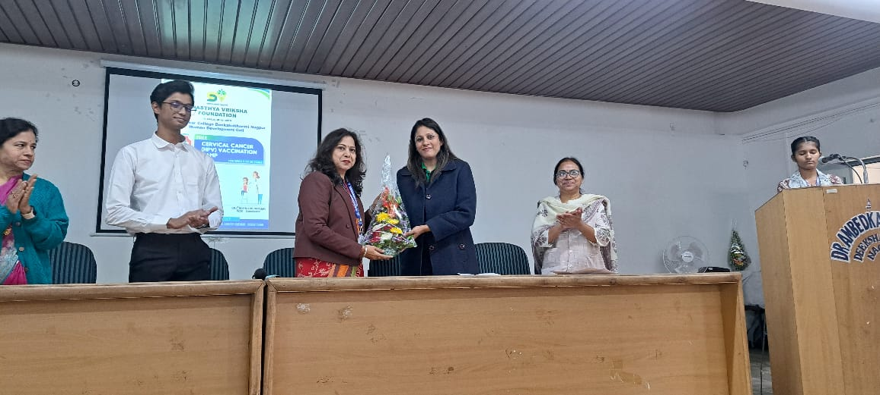
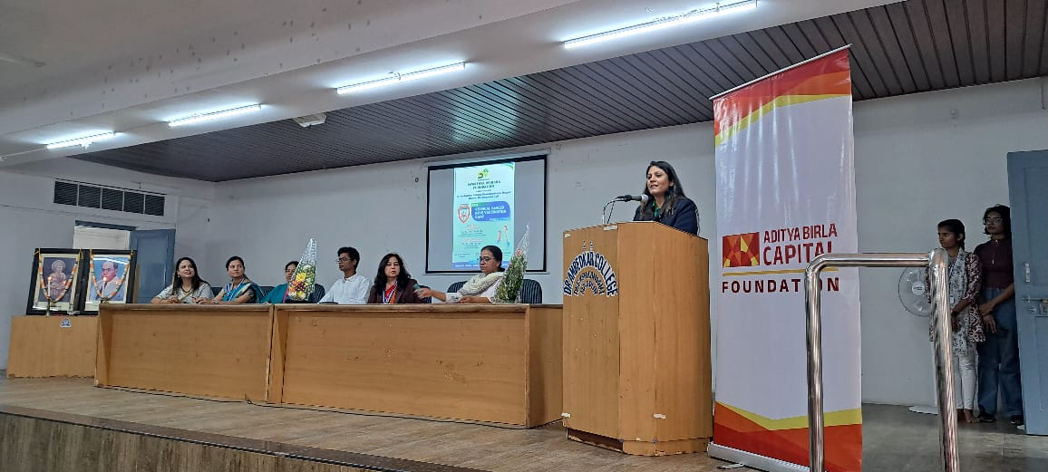
विद्यार्थ्यांची उपस्थिती :
